ASENDIPLAAN

Aadress: Elva linn Kirde tn 6
Katlamaja kat tunnus 17002:001:0025

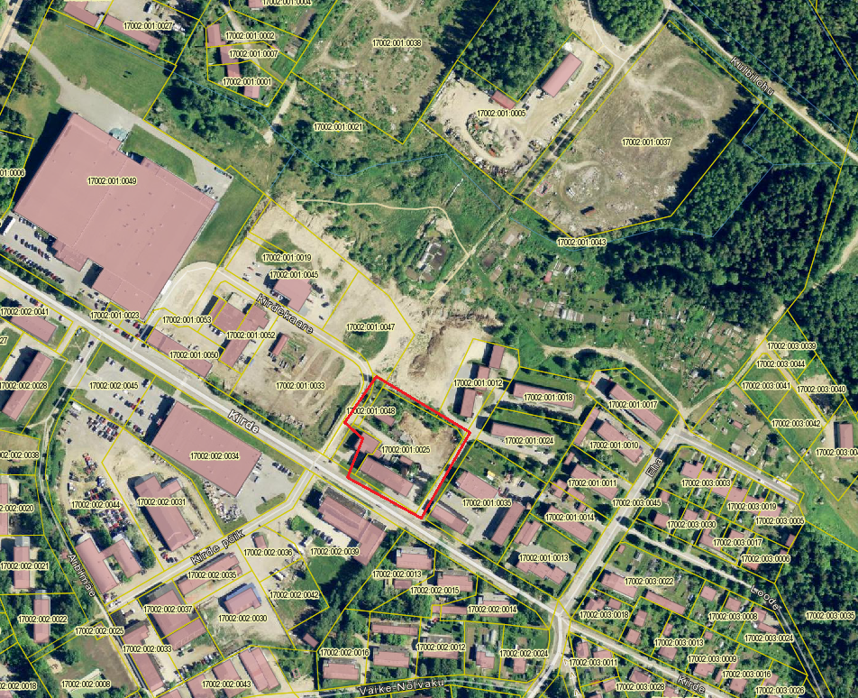

Koostas: M.Sepp 07.08.2012. a

